**LÁMINA RESUMEN NT2**

**EVALUACIÓN N°2**

**ESPACIALIDAD Y LATERALIDAD.**

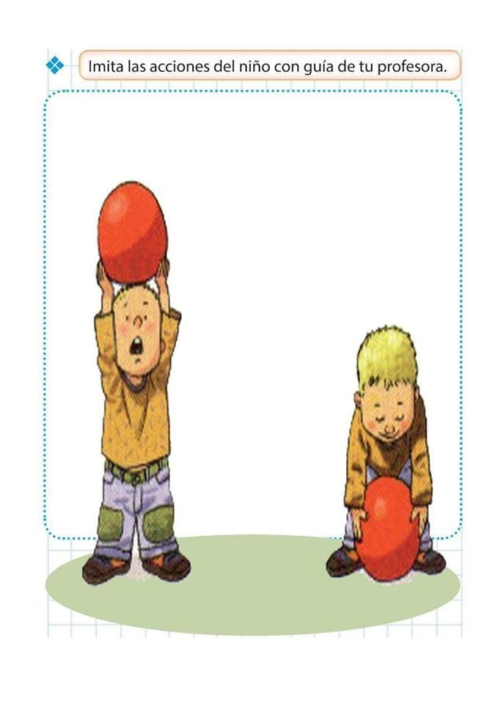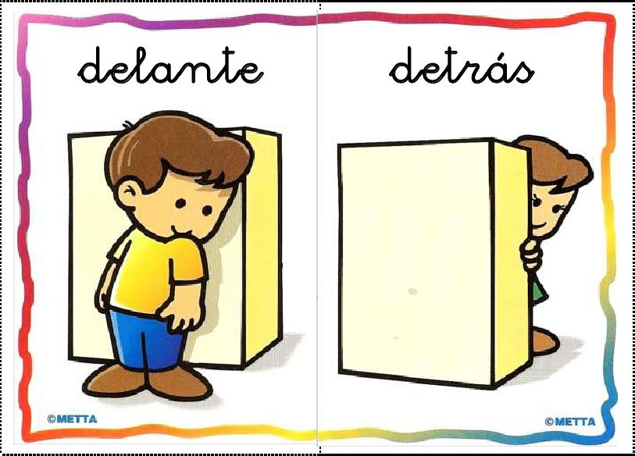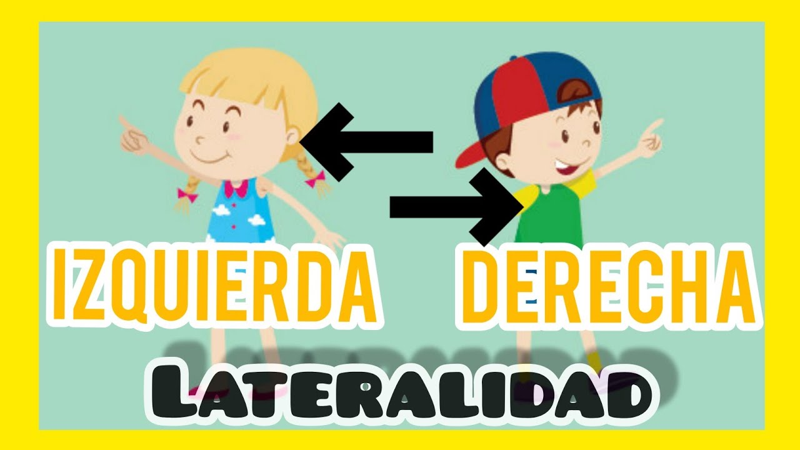

ARRIBA – ABAJO